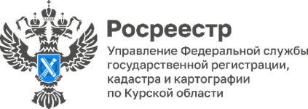

Более 510 тысяч выписок из ЕГРН выдано в электронном виде
При запросе сведений из Единого государственного реестра недвижимости (ЕГРН) жители Курской области отдают предпочтение электронному способу получения.
Так, с января 2024 года выдано около 556 тысяч выписок, из них более 510 тысяч получены в электронном виде, что составляет почти 92% от общего количества предоставленных выписок.
«Выписка из ЕГРН в электронном виде имеет такую же юридическую силу, как и бумажный документ, а получить ее можно, не выходя из дома. Подать запрос и получить электронную выписку можно в личном кабинете на официальном сайте Росреестра или на портале Госуслуг», – пояснила заместитель директора - главный технолог филиала ППК «Роскадастр» по Курской области Людмила Иванова.

На портале Госуслуг для пользователей доступно 18 видов выписок из ЕГРН. Наиболее популярны выписки об основных характеристиках и зарегистрированных правах на объект недвижимости, об объекте недвижимости, о правах отдельного лица на имевшиеся (имеющиеся) у него объекты недвижимости.

"Получение документов в электронном виде имеет ряд преимуществ - это не только экономия времени и денежных средств заявителя, но и комфортные условия получения услуги, а также удобство использования", - отметила заместитель руководителя Управления Росреестра по Курской области Анна Стрекалова.

Задать вопросы специалистам ППК «Роскадастр» по Курской области о порядке получения сведений ЕГРН можно по телефону +7 (4712) 72-40-00.

